Электронная Форма паспорта воинского захоронения
Вид объекта | Братская могила
Наименование объекта | Мемориал им. Льва Михайловича Доватора
Фото (общий вид) | 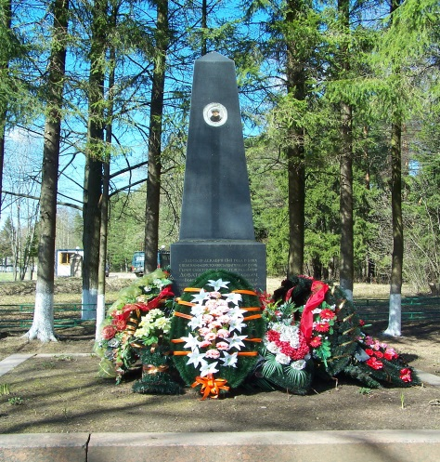
Место расположения | МО, Рузский район, д.Палашкино
Координаты G-84 | WGS 84-55.764724531,36.101242703
Карта схема
Маршрут движения автобусов и ж/д транспорта | От ст.Тушино автобусом из Москвы до г. Рузы, далее автобусом до д.Палашкино (поворот налево от п.Севводстрой), ориентир: плотина Рузское водохранилище  Электричка: Белорусский вокзал-ст. Тучково далее автобус или маршрутное такси до г. Рузы
Объект культурного наследия
Период боевых действий в районе местонахождения мемориала | 19 декабрь 1941
Военные части имеющие захоронения на мемориале
Административная принадлежность | муниципальная
Типология принадлежности
Количество захороненных с учетом записей в ОБД
Первичное захоронение (№ акта), номер захоронения в ВМЦ | №66
Перезахоронение (№ акта)количество человек, откуда, когда | -
Дозахоронение (№ акта)количество человек, откуда, когда | -
Известных 1
Неизвестных | -
Дата установки объекта
Собственник (балансодержатель) | Администрация сп Ивановское
Организация (учреждение), ответственная за содержание объекта | Администрация сп Ивановское
Краткое описание | Обелиск из черного мрамора с фаянсовой фотокарточкой и надписью СМ-П-№11
Характеристика технического состояния | удовлетворительное
Дополнительная информация
Дата составления паспорта | 10.10.2013г.

